机电一体化产品设计复习资料
一、在图形设备上，对于水平线或垂直线，只要有驱动设备的指令，一般都能准确地画出。但是对于任意斜率的直线，就需要考虑其算法。请简述其原因是什么？
介绍直线生成算法的任务及各种算法的差别，并以逐点比较法进行详细介绍。

二、假设有100个某种材料的试件进行抗拉伸强度试验，结果符合正态分布。测得试件材料的强度均值μ=600MPa,标准差$σ$ = 50 MPa。 求：
（1）试件材料的强度均值等于600 MPa时的可靠度、失效概率和失效试件数；
（2）强度落在550~450 MPa区间内的失效概率和失效试件数；
（3）失效概率为0.05（可靠度为0.95）时材料的抗拉强度。
以知μ=0，$σ$ = 1时的正态分布积分 F（z）= 0.5; $∅$(-1)=0.1587, $∅$(-3)=0.0013

三、请简述什么是全生命周期性能数字样机。

- 什么是机械可靠性？包括纳四个因素，对其进行简单介绍。

复习资料参考答案
一、在图形设备上，对于水平线或垂直线，只要有驱动设备的指令，一般都能准确地画出。但是对于任意斜率的直线，就需要考虑其算法。请简述其原因是什么？
介绍直线生成算法的任务及各种算法的差别，并以逐点比较法进行详细介绍。
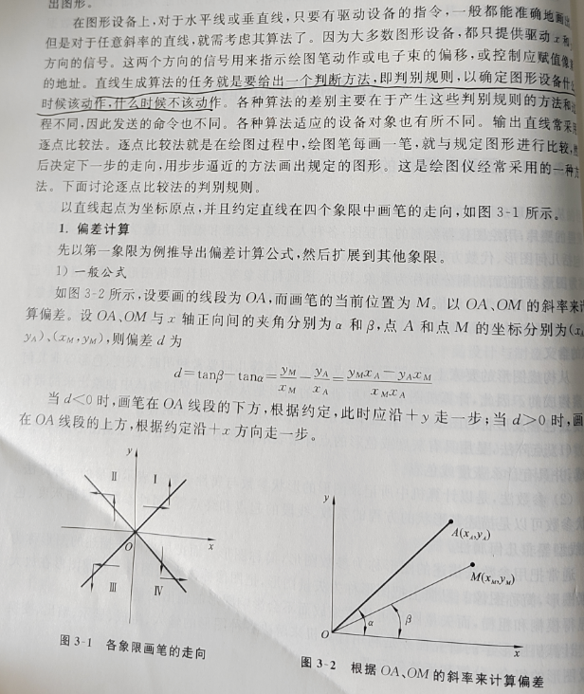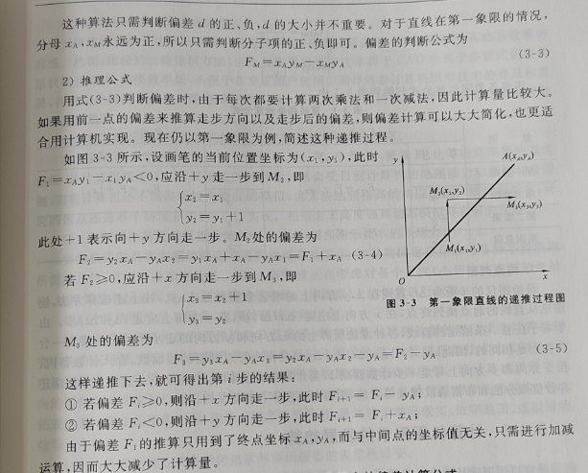

二、假设有100个某种材料的试件进行抗拉伸强度试验，结果符合正态分布。测得试件材料的强度均值μ=600MPa,标准差$σ$ = 50 MPa。 求：
（1）试件材料的强度均值等于600 MPa时的可靠度、失效概率和失效试件数；
（2）强度落在550~450 MPa区间内的失效概率和失效试件数；
（3）失效概率为0.05（可靠度为0.95）时材料的抗拉强度。
以知μ=0，$σ$ = 1时的正态分布积分 F（z）= 0.5; $∅$(-1)=0.1587, $∅$(-3)=0.0013
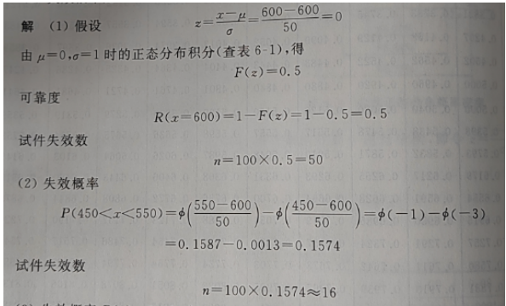
- 略

三、请简述什么是全生命周期性能数字样机。
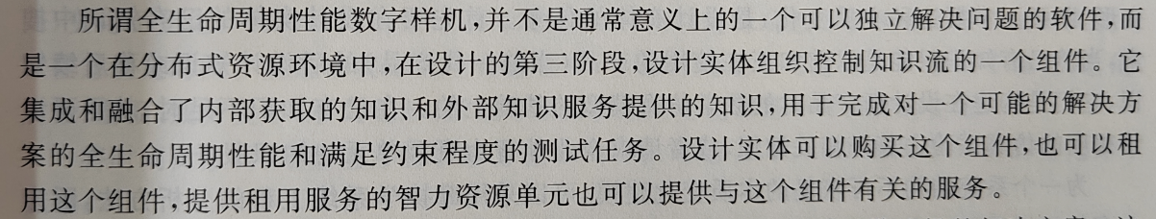

四、什么是机械可靠性？包括纳四个因素，对其进行简单介绍。
略

